令和８年度 岡山市中体連バレーボール部強化練習会兼審判講習会 連絡事項

1.会期 令和８年４月２５日（土）

2.会場 男子 岡山市立旭東中学校 岡山市立上南中学校
女子 就実中学校 岡山市立東山中学校 岡山市立福浜中学校
岡山市立富山中学校 岡山市立芳田中学校

3.日程 ８：００ 開場
８：２０ 役員打ち合わせ
８：３０ キャプテン集合
８：４０～９：００ 審判講習会（ユニフォームでなくても良い）
９：０９ 第１試合プロトコール
９：２０ 競技開始
※第２試合以降は追い込みで行います。

１３：００終了予定

4.確認事項 ※要項と変更あり
〇 試合は６チーム会場は３チームのリーグ戦を１セットマッチで行います。
７チーム会場は３チームのリーグ戦と４チームのトーナメント戦を１セットマッチで行います。
○ 全試合、プロトコールなしで試合を開始します。
○ 試合間は１０分程度とします。
○ 各会場、１３時には完全撤収となりますので，ご協力をお願いします。
〇 開場後、試合間のフリーの練習は、登録選手、マネージャーのみとします。
〇 試合間の練習は，ネットを使っての練習が可能です。
〇 生徒役員（ラインズマン：４ スコアラー：２ 公式記録員：２ リベロチェック：２）のほかに
チームで主審・副審をお願いします。
（主審は顧問の先生でお願いします。副審は生徒でも可とします。）
〇 当日チームで準備していただくものは以下の通りです。
・IF用紙，リベロチェックシートへ記入用の筆記用具
・メンバー表，ラインナップシート
・岡山市強化練習会参加申込書・職印不要
〇 早く終わった場合は、各会場で話し合い、練習試合等を行ってください。
〇 各顧問の先生方は、審判着の着用は不要ですが、長・短２つの笛の準備をよろしくお願いします。

5.審判講習会について
〇 今回の審判講習会は、202６年度ルール改正についてモデルチームを用いての説明を行います。

6.試合について

【男子】
旭東中学校  会場 | 旭東 | 京山 | 竜操 | 市操山 | 高島 | 岡山南 | 岡山中央
上南中学校  会場 | 山南学園・上南 | 東山 | 岡山SPERANZA | 高松 | 興除 | 桑田 | 中山

【女子】
会場 | 各会場のチーム名
就実中学校 | 就実 | 山南・上南・旭東 | 県操山 | 岡山中央 | 興除 | 市操山
富山中学校 | 富山 | 高松 | 御津・山陽学園 | 香和 | 竜操 | 桑田 | 岡山中央スポ少
芳田中学校 | 芳田 | 中山 | 岡北 | 操南 | 妹尾 | 芳泉
東山中学校 | 東山・石井 | 灘崎 | 御南 | 高島 | 藤田 | 大安寺
福浜中学校 | 福浜 | 京山 | 福田 | 西大寺 | 光南台 | 福南

7.組み合わせ

＊組み合わせは当日の朝、抽選によって決めます。

＜６チームの会場＞

【ステージ側コート】 【反対側コート】

４
１

b1
b3
a3
a1

６
５
３
２
b2
a2

＊試合のないチームで審判を行う。

〈７チームの会場〉

【ステージ側コート】 【反対側コート】
１
５
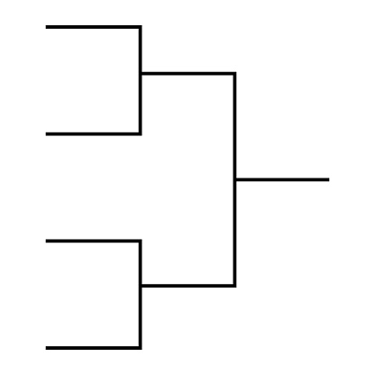
a1

２
a3
b1
b3
３
a2
６
４
７
b2

＊a1負けとa2負けの対戦をa4で行う。
＊試合のないチームで審判を行う。

８．駐車場について

○各チームの保護者は５台までとします。駐車券を岡山県中体連バレーボール部の地区情報からダウンロードして配布してください。パスワードは半角で「１１２２」です。顧問の先生はその限りではありません。

○就実中学校の体育館は第３体育館となります。保護者の駐車場はありません。近隣の駐車場をご利用ください。
自転車で行く場合は、駐輪場はあります。

〈 就実中学校 第３体育館 住所：岡山市中区浜１－１１－２５ 〉

